В 2021 году проиндексированы страховые пенсии неработающих пенсионеров и ежемесячная денежная выплата (ЕДВ)

17 февраля 2021 года
ГУ-Главное управление ПФР №9 по г.Москве и Московской области сообщает, что с 1 января страховые пенсии неработающих пенсионеров проиндексированы на 6,3%, что выше показателя прогнозной инфляции по итогам 2020 года*. В результате индексации страховая пенсия по старости большинства неработающих пенсионеров увеличилась не меньше чем на тысячу рублей в месяц, а ее средний размер – до 17,5 тыс. рублей.
Одновременно в новом году повышены пенсионные права будущих пенсионеров. Это произошло через увеличение на 6,3% стоимости пенсионного коэффициента и фиксированной выплаты, из которых складывается страховая пенсия. Стоимость коэффициента в январе выросла с 93 рублей до 98,86 рубля, размер фиксированной выплаты – с 5 686,25 до 6 044,48 рубля.
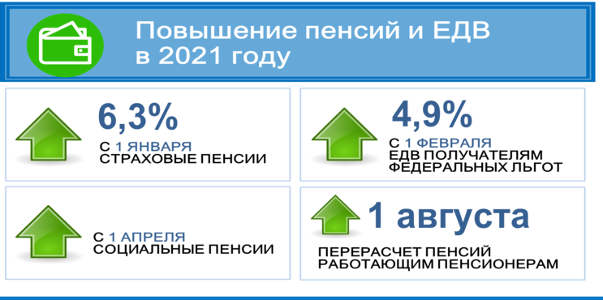
Начальник Главного управления №9 Людмила Тарасова пояснила: «Увеличение в результате индексации у каждого пенсионера индивидуальна и зависит от размера получаемой пенсии. Например, если страховая пенсия по инвалидности неработающего пенсионера в 2020 году составляла 10 806 рублей, после индексации она увеличилась на 681 рубль и составила 11 487 рублей. Если страховая пенсия по старости на конец года составляла 17 522 рублей, после индексации она увеличилась на 1 104 рубля и составила 18 626 рублей».
Кроме этого, в 2021 году с 1 февраля проиндексирована ежемесячная денежная выплата (ЕДВ) – самая массовая социальная выплата в России. Стоимость набора социальных услуг составит 1 211 руб. 66 коп. в месяц, в том числе:
- предоставление лекарственных препаратов, медицинских изделий и продуктов лечебного питания для детей-инвалидов - 933 руб. 25 коп. в месяц;
- предоставление путёвки на санаторно-курортное лечение для профилактики основных заболеваний – 144 руб. 37 коп. в месяц;
- бесплатный проезд на пригородном железнодорожном транспорте или на междугородном транспорте к месту лечения и обратно (денежный эквивалент – 134 руб. 04 коп. в месяц.
ВАЖНО: Заявления об отказе от НСУ или его части, а также о возобновлении предоставления НСУ (его части) принимаются до 1 октября текущего года на следующий год. То есть, по услугам 2021 года заявления уже не принимаются, теперь федеральные льготники могут сделать свой выбор только набора социальных услуг на 2022 год. Заявление можно подать до 1 октября текущего года в клиентских службах территориального органа ПФР (по предварительной записи), через Личный кабинет гражданина на сайте ПФР (www.pfr.gov.ru), через Портал госуслуг (www.gosuslugi.ru).
Федеральным льготникам, не изменившим своего предыдущего решения (об отказе или о возобновлении предоставления социальных услуг) обращаться не нужно – действие их заявления будет автоматически продлено на следующий год.
СПРАВОЧНО: С целью совершенствования системы лекарственного обеспечения принят Федеральный закон от 13.07.2020 г. №206-ФЗ, который расширил перечень жизненно необходимых лекарственных препаратов. Поэтому рекомендуем гражданам обдуманно подойти к принятию решения, особенно о получении лекарственной составляющей НСУ. Выбор делается на целый год вперёд! Гражданам, страдающим тяжелыми и хроническими заболеваниями, следует посоветоваться с лечащим врачом.

*Срок индексации страховых пенсий с 1 января зафиксирован Федеральным законом №350-ФЗ. Норма введена с 2018 года. Напомним, что ранее индексация страховых пенсий производилась с 1 февраля.

